2-ші сәуір күні, Бүкіл әлемдік аутизм проблемасы туралы хабарлайтын күннің аталалуының қарсаңында, № 116- шы сәбилер бақшасының аясында психологтар О.В.Ильченко мен Е.Ф.Негруцак «ЕБА диагнозы бар балалармен психологтың жұмысы» атты қалалық семинар-практикумын өткізді. Семинар барысында аутизм проблемасы бойынша теориялық көкейкестілер мен балалардың аутизміна бағытталған ойындарындағы тәжірибелік біліктіліктер қарастырылды.
Семинар нәтижелі өтті, ұйымдастырушылар мен қатысушылар арасында жылы қарым-қатынас орнатылды.
Педагогтар өз пікірлерінде өткен шараның тиімділігі туралы, оның тәжірибелік бағыттылығын атап кетті.

В преддверии 2 апреля, даты, которая по всему миру отмечена как День информирования о проблеме аутизма, на базе ясли - сада № 116 психологами Ильченко О. В. и Негруцак Е. Ф. был проведен городской семинар-практикум для психологов города на тему: «Работа психолога с детьми с РДА». В ходе семинара были рассмотрены теоритические аспекты по проблеме аутизма и отработаны практические навыки в играх, направленных на коррекцию симптомов аутистического спектра у детей.
Семинар прошел продуктивно, организаторам и участникам удалось создать теплую дружественную атмосферу.
В своих отзывах педагоги отметили эффективность данного мероприятия, его практическую направленность.

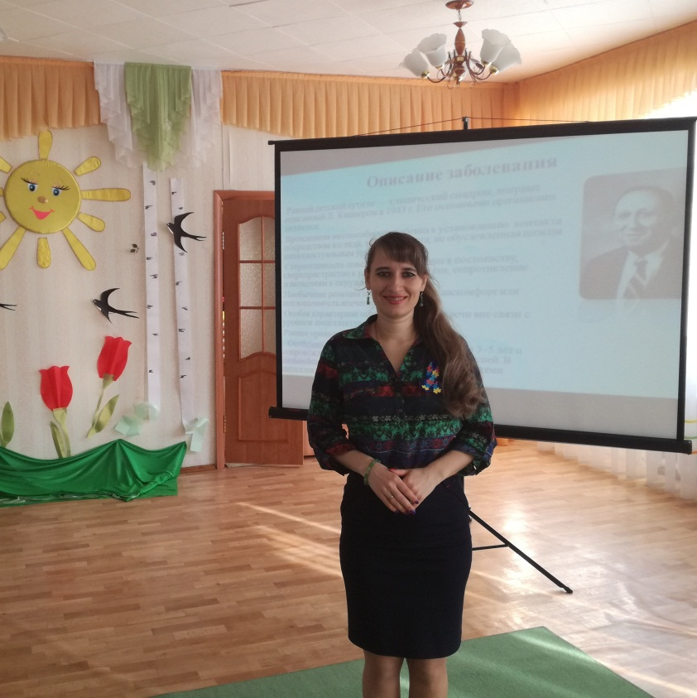
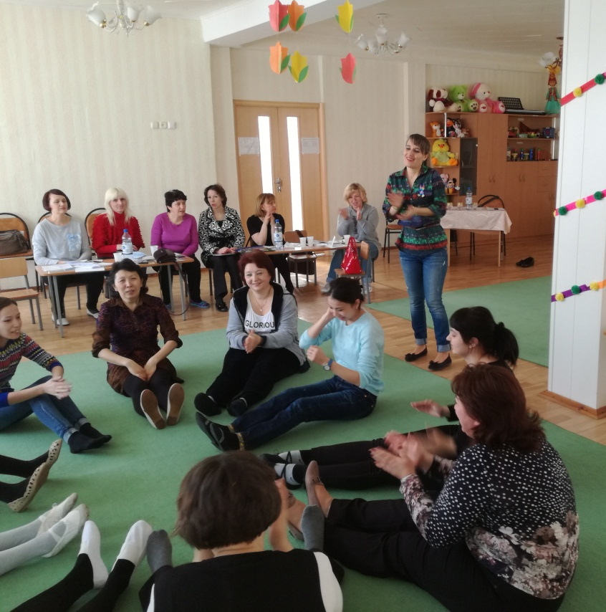

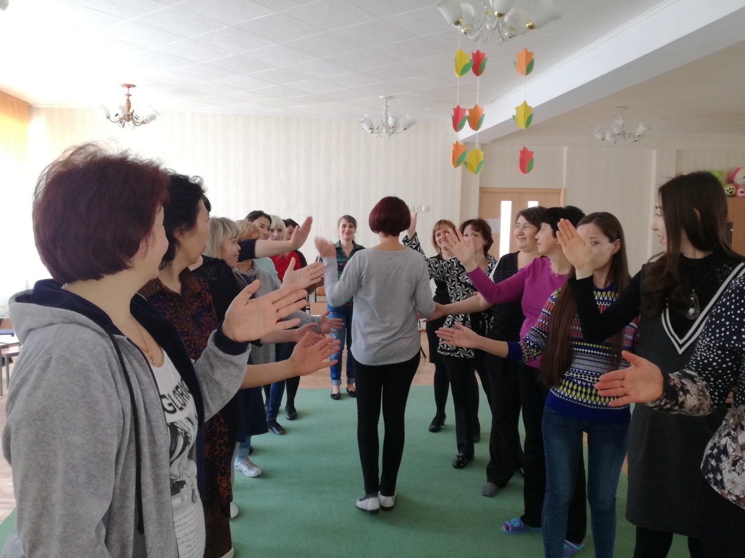

Аутизмға назар аудармау – ол трагедия!
Аутизм - не трагедия, игнорирование это трагедия!

